# **INVITASJON TIL PRØVE-PM PADEL 2024**

Østerdal Politiidrettslag har gleden av å invitere til uoffisielt PM Padel 2024 på Euro Padel i Elverum, Innlandet, 15.-16.oktober.

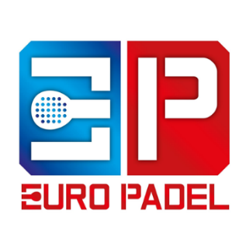

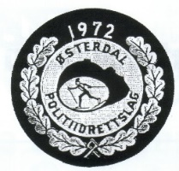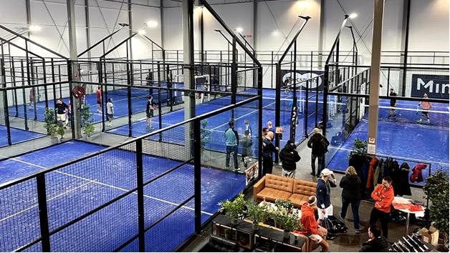

Euro Padel er et padelsenter med 6 stk baner i Elverum. Senteret åpnet i 2021 og ligger ca. 1 time og 30 min med bil fra Oslo og ca. 1 time fra Oslo Lufthavn. Det er kollektivtilbud med buss/tog.

**Turneringsform:** Turneringsform, klasseinndeling og premiering vil bli avgjort beroende på antall påmeldte lag.Det vil bli satt opp gruppespill med påfølgende sluttspill. Vi vil etterstrebe at samtlige deltagere skal få spille minst 3 kamper hver.

**Antall deltagere:** Det er satt en maksimalbegrensning på 32 lag med førstemann til mølla-prinsipp. Påmelding utover dette antallet vil danne venteliste. Vær derfor rask om dere ønsker dere å sikre plass.

Husk at begge spillere i et par må tilhøre samme politiidrettslag.

**Klasser: Herrer**

A Viderekommen

B Nybegynner/Noe øvet

**Damer**

Åpen klasse

**Startkontigent: 500,- per par.**

**Overnatting:** Det er reservert rom på Thon Partner Elgstua i perioden 14.-16.oktober.

Pristilbud på standardrom:

Enkeltrom: 1350 kr. pr. natt. (inkl. frokost)

Dobbeltrom: 1690 kr. pr. natt (inkl. frokost)

Enkleste måten å bestille rom er via tlf.nr 62401070 eller e-post til [elgstua@olavthon.no](mailto:elgstua@olavthon.no). Oppgi bookingreferanse 30521828 for å få avtalt pris.

**Bankett:** Bankett/middag blir arrangert på Thon Partner Elgstua 15.oktober. Her vil det bli servert to-retters middag. Prisen er 495 kr og betales av den enkelte på hotellet. Allergier/allergener bes oppgis i påmelding.

**Padelsenter:** Euro Padel Elverum – Torolf Storsveens veg 14, 2406 Elverum

Det er ca. 10 min gangavstand mellom padelsenteret og hotellet.

**Påmelding:** Påmelding til [fredrik.andersen.lindstad@politiet.no](mailto:fredrik.andersen.lindstad@politiet.no) (fal006/47791794)

Mailen må inneholde navn, klasse, idrettslag, partner sitt navn, samt antall deltakere på middag/bankett.

**Påmeldingsfrist er fredag 13. september.**

**Betaling:** Startkontingent betales til konto **1820 30 91563 (Østerdal Politidrettslag)**

*Betales innen påmeldingsfristen 13.september. NB; merk betalingen med navn.*

**REGLER FOR PM PADEL**

* 2 personer på hvert lag
* Eventuelle mix-lag stiller i herreklasse B
* Det spilles best av 3 sett med supertie-break som avgjørende sett
* Det spilles avgjørende poeng ("golden-point") på 40-40

**Reisdekning**

Det gis dessverre ikke reisedekning til prøve-PM.

**Forsikring**

Alle deltakere er selv ansvarlig for forsikring. Se PF sine sider.

**Annen info**

Planlagt oppstart av kamper er kl. 08.00 begge spilledager.

På padelsenteret vil det være mulighet for å kjøpe snacks/drikke. Østerdal politiidrettslag vil ha enkel servering i form av baguetter, vafler, kake og/eller lignende.

Det er enkle garderober på padelsenteret med dusjmulighet for den som ønsker å benytte dette.

Ved spørsmål eller behov/utfordringer, f.eks. vedrørende logistikk/transport, ta kontakt med Fredrik Lindstad.

**GDPR**

Lagene må levere GDPR skjema. Her kan de som ønsker seg skjermet i referat, resultater eller bilder på NPI’s hjemmeside [www.politiidrett.no](http://www.politiidrett.no) krysse av for dette.